Stora kompisdagarna på ridskolan
8 & 9 augusti

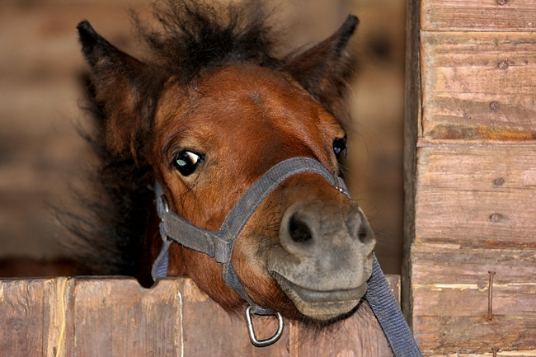

Den 8 & 9 augusti välkomnar vi alla barn och ungdomar mellan 8-18 år till ridskolan ÖOR.
Vi kommer att vara i stallet och pyssla med hästarna, prova på ridning, leka och lära känna varandra, äta tillsammans.
Tid: kl 10.00-14.00 båda dagarna
Man kan anmäla sig till en av dagarna eller båda. Man behöver inte ha någon tidigare rerfarenhet av hästar och ridning.
Aktiviteterna är helt gratis tack vare bidrag från Örnsköldsviks Kommun.
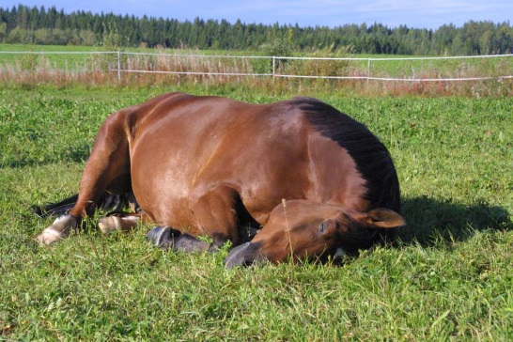
Vi vill ha din anmälan på mejl till johanna@ryttarklubben.se senast 1/8. Skriv namn och ålder, samt meddela om eventuell matallergi. Max 40 st/dag, först till kvarn.

